Техническое задание

№ | Требования Заказчика |  |  | Предложение Поставщика
 | Наименование и технические спецификации | Фото | Кол-во | Предлагаемая техническая спецификация и фото | Количество | Цена за ед. | Общая стоимость
1. | Рамки А3  Размеры стандартные:  - ширина 29,7 см  - высота 42 см | 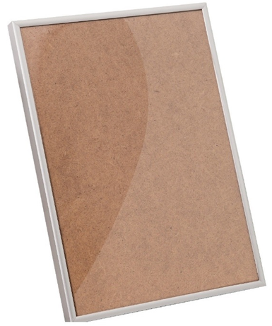 | 10 шт.
 | ИТОГО:
При оценке заявок необходимо предоставить образец для проверки на соответствие требованиям Техзадания
Адрес поставки: г. Бишкек, бул. М. Гвардии 38 «а»

